LE TERRITOIRE DES ÎLES GALÁPAGOS

Particularités physiques  du territoire | 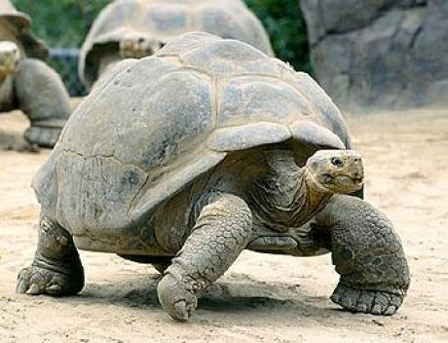  - Il s’agit d’un archipel (un regroupement d’îles)  - Ces îles sont très éloignées du continent de l’Amérique du Sud  - Le territoire ne se prête pas à l’agriculture  - Le territoire compte peu de ressource en eau douce  - Presque la totalité du territoire (96%) est un parc national  - Il y a plusieurs volcans sur le territoire
La biodiversité  du territoire  (p.262-263) | - 58 espèces d’oiseaux nicheurs dont la moitié est endémiques (espèce ne vivant qu’à un seul endroit sur la planète).  Exemples d’oiseaux : _________________________________________________________________________________________  _____________________________________________________________________________________________________________  - 40 espèces de reptiles, la plupart endémiques.  Exemples de reptiles : _______________________________________________________________________________________  ____________________________________________________________________________________________________________  - 16 espèces de mammifères, dont 88% sont endémiques.  Exemples de mammifères : ___________________________________________________________________________________  _____________________________________________________________________________________________________________  - 560 espèces de plantes, dont 32% sont endémiques.  Exemples de plantes : _______________________________________________________________________________________  ____________________________________________________________________________________________________________

LE TERRITOIRE DES ÎLES GALÁPAGOS (Suite)

Principales
menaces
du territoire
Mesures de protection du territoire

